5º año Biológico - Curso práctico de Biología Prof.Alicia Dutra
ACTIVIDAD PRÁCTICA Nº 6
PORÍFEROS
OBJETIVOS:
- Reconocer Características generales del Phyllum Porífera.
- Reconocer especies de nuestro país.
- Clasificarlas según su endoesqueleto

TAREAS PREVIAS:

  - Primero infoórmate sobe el tema en la bibliografía recomendada para el curso y realiza una lista de las características diagnósticas del filo , es decir aquellas características que permiten reconocer una esponja del resto de los animales.
  - Elabora un glosario con los siguientes conceptos:
-esqueleto córneo;-esqueleto silíceo;-esqueleto sílico –córneo
-esqueleto calcáreo; -espícula;espongina

BIBLIOGRAFÍA:
- Hickman_Roberts-Larson. Zoología. Ed. Mc. Graw-Hill
- Anzalone. Manual de Zoología .Ed. Ciencias Biológicas.

ACTIVIDADES EN EL LABORATORIO:

- Observa el material que se te presenta e identifica esponjas fundamentando en base a sus características diagnósticas.
- Analiza los ejemplares de poríferos macroscópica y microscópicamente.
- Aplicando la metodología científica responde la siguiente pregunta.
¿Cuáles son las características del endoesqueleto de las especies analizadas.
- Clasifícalos dentro del filo usando la siguiente clave y las descripciones.
CLAVE PARA LA CLASIFICACÍÓN DE ORGANISMOS DEL FILO PORIFEROS

- con espículas de carbonato de calcio de forma acicular con tres o cuatro radios. Todas marinas……………….CALCAREAS

- con espículas silíceas con seis radios unidas formando un retículo. Marinas. ………………………………………………HEXALTINELIDAS

- con especulas de sílice con red de espongina y calcio ………………………………………………………………………………………………… ESCLEROSPONJAS
- con espículas silíceas, red de espongina o ambos componentes …………………………………………………..DEMOSPONJAS …….. B

B1. espículas silíceas con seis radios.Marinas SILÍCEAS

B2. solo red de espongina. Marinas……………………………… CORNEAS

B3. espículas de sílice, nunca con seis radios
y red de espongina. Marinas y de agua dulce…
SILICO-CÓRNEAS

Fte: Pastorino S. y M. Solari. Biología 5º.Ediciones Cruz del Sur (de esta fuente se tomará la clasificación
5º año Biológico - Curso práctico de Biología Prof.Alicia Dutra

INFORMACIÓN PARA EL ESTUDIO DE ESPECIES DE PORÍFEROS

Hay dos tipos de ambientes acuáticos en Uruguay. El ambiente de ríos y arroyos, al que denominamos dulceacúicola y el ambiente marino. A las esponjas que viven en agua dulce se les denominan esponjas continentales dado que a veces hay algunas especies que se adaptan a ambientes de aguas algo más salinas.

Las esponjas continentales son más difíciles de encontrar que las de mar, ya que no poseen colores llamativos y para ubicarlas, hay que observar muy detenidamente el ambiente (ya sean arroyos, ríos o lagos), en período de aguas bajas. Así sí se las puede distinguir, desarrolladas sobre algún sustrato firme (tanto sobre rocas, troncos, pilares de puentes o cualquier sustrato artificial que haya estado en el ambiente).

DESCRIPCIÓN DE ESPECIES

Eunepius corallioides antes (Uruguaya corallioides)
El nombre de la especie ha sido cambiado por el de Spongilla coralloides, sin embargo conservamos en el título el anterior dado que es el que encontrarás en los textos.
U. corallioides es una esponja del Uruguay que habita en agua dulce. Se puede encontrar en el Río Uruguay y otros ríos del litoral de nuestro país.
MORFOLOGÍA EXTERNA: Su tamaño puede superar los diez cm de diámetro. Su color es gris ceniciento. La forma es irregular, con crecimiento arborescente. Su consistencia es muy dura. Su superficie lisa. Presenta ósculos de alrededor de 1 mm de diámetro.
ESQUELETO: Es sílico-córneo. Espículas cilíndricas, monoaxónicas, arqueadas en sus extremos.

Acervochalina coperingi
El nombre vulgar es “Guantecillo de Neptuno”.Habita en aguas marinas. En zonas protegidas, en las grietas de las rocas, sobre sustrato duro.
MORFOLOGÍA EXTERNA: Puede alcanzar 4-6 cm. de altura. Su color es marrón que se vuelve más claro cuando se seca. La forma de guante como lo indica su nombre vulgar. Presenta una masa basal pequeña y formaciones tubulares, en cullo extremo más distal pueden observarse los ósculos a simple vista.
ESQUELETO: Sílico-córneo. Espículas silíceas monoaxónicas de forma acicular, punzantes en ambos extremos.

Euspongia oficinales
La “Esponja de tocador”, es un porífero de aguas marinas; de profundidades muy variables. En terrenos rocosos, en cuevas o grietas poco iluminadas. Aguas templadas, especialmente en el mar Mediterráneo, mar Rojo y Golfo de México.
MORFOLOGÍA EXTERNA: Miden alrededor de 10-20 cm de altura y diámentro. Color violáceo, negruzco, pero amarillento cuando se seca. Forma globosa. En su superficie es posible observar:
Poros, ósculos y conos(son pequeñas elevaciones correspondientes a las terminaciones de sus fibras de espongina)
Dado que no es una especie autóctona se consiguen trozos en el mercado y así se presenta en el laboratorio. Su esqueleto es córneo.

Helicondria sp.
Hallada en la resaca de la playa de La Balconada, la paloma, Rocha. Se la ha encontrado también fija a caparazones de moluscos. y otros sustratos.
MORFOLOGÍA EXTERNA:. son pequenas esponjas de solo algunos centrimetros de diâmetro, de forma redondeada y coloración naranja, amarillo o blanco.Se vuelven marrón cuando se las seca.
ESQUELETO: Sílico-córneo. Espículas silíceas monoaxónicas de forma acicular, punzantes en ambos extremos.

5º año Biológico - Curso práctico de Biología Prof.Alicia Dutra
PORIFEROS -FICHA Nº1
Completa la ficha identificando la especie con ayuda de la guía de información.
Dibuja el tipo de esqueleto correspondiente a cada esponja, clasifícala.

Fig A
Especie: ……………………………….

Aspecto macroscópico Observación microscópica

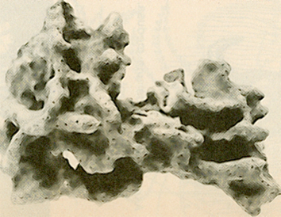 Comentarios:
Fig. tomada de Boto y Pérez Cal

Fig B Aspecto macroscópico Observación microscópica
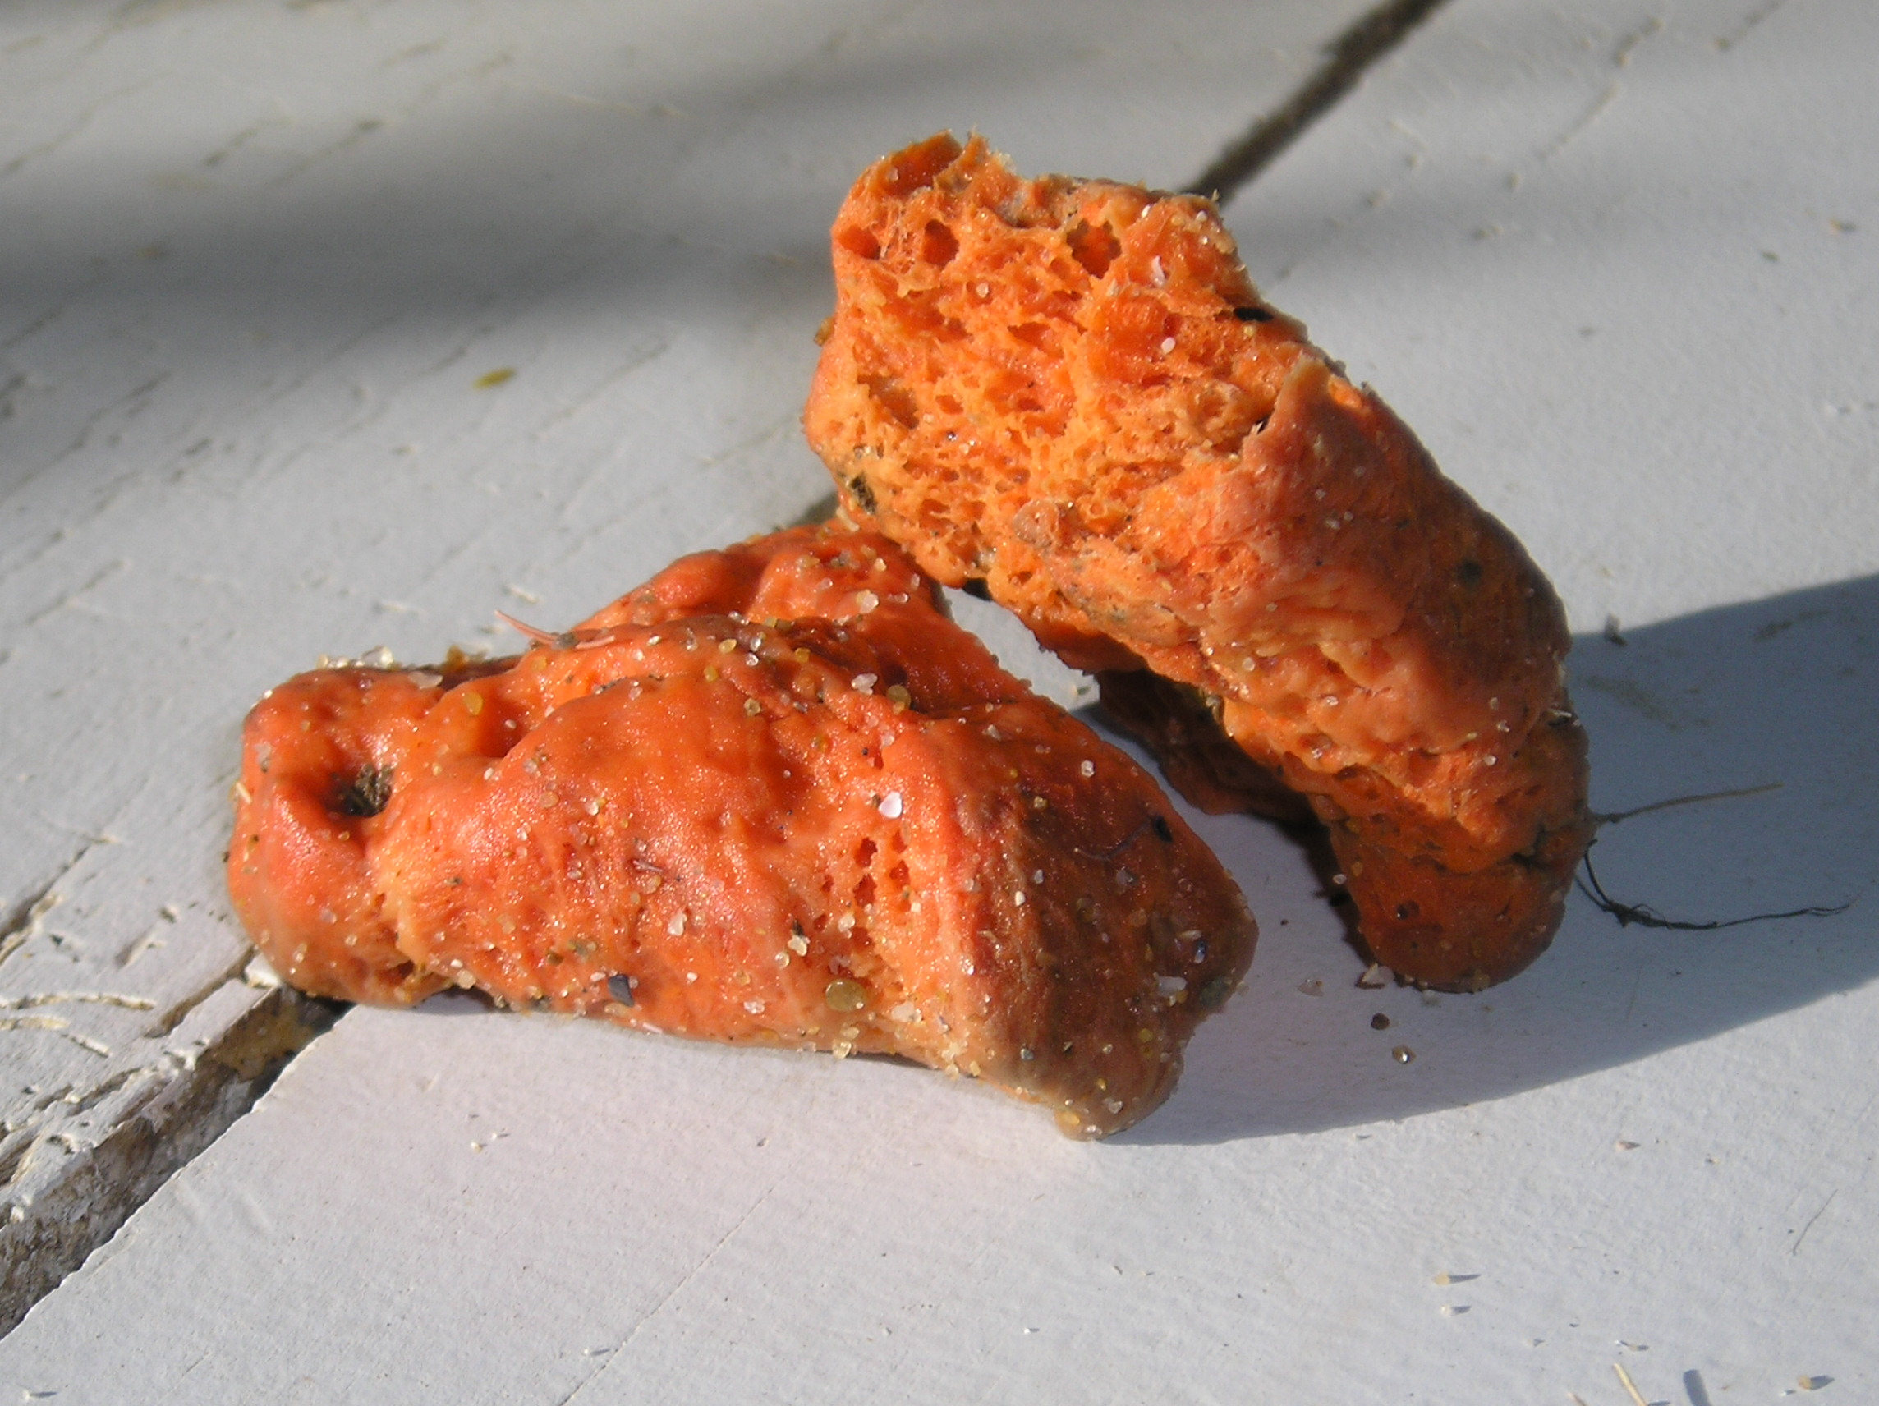 Comentarios:

Fig C Aspecto macroscópico Observación microscópica

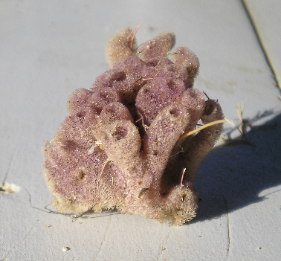 Comentarios:

Completa el trabajo con más especies.

